电子科技大学 信息与软件工程学院

进阶式挑战性综合项目I（互联网+金融方向）
需 求 规 格 说 明 书
——多数据源融合的互联网个人贷款风控系统
项目名称：多数据源融合的互联网个人贷款风控系统
文档版本：V1.1
文档状态：评审稿
编制单位：项目组
编制日期：2026 年 10 月

修订记录
版本 | 日期 | 修订说明 | 编制人 | 审核人
V0.1 | 2026-10-10 | 搭建文档框架，完成业务需求初稿 | — | —
V0.9 | 2026-10-15 | 补充用例规约、数据字典与非功能需求 | — | —
V1.0 | 2026-10-19 | 补充复杂工程问题归纳与需求追踪矩阵，形成评审稿 | — | —
V1.1 | 2026-10-19 | 后端补齐人工复核与多数据源明细接口，同步更新用例优先级、数据字典与接口清单 | — | —

说明：本文档为阶段 I（基本版）需求规格说明书。阶段 I 的任务边界是完成系统基本版的设计与实现，风控机制（评分卡、机器学习模型等）在本阶段只设计接口、不实现算法；相关算法实现与模型迭代安排在阶段 II。

目 录
【请右键此处选择“更新域”生成目录】

1 引言

1.1 编写目的
本文档定义「多数据源融合的互联网个人贷款风控系统」基本版（下称本系统）的业务需求、功能需求、数据需求、非功能需求与约束条件，作为后续概要设计、详细设计、编码实现和测试验收的共同依据。
预期读者包括：项目组全体成员（用于统一需求理解、划分开发任务）、指导教师与评审人（用于检查需求是否完整、可验证），以及后续阶段接手本系统的开发人员（用于理解设计前提）。

1.2 项目背景
本系统是「进阶式挑战性综合项目 I/II/III」系列课题的阶段性成果。该系列以一个跨度 1.5 年的互联网个人贷款系统为载体，分三个阶段递进：阶段 I 完成基本版设计与实现；阶段 II 在基本版基础上实现完整功能（含基于评分卡的风控机制、数据爬取、放款与账务管理）；阶段 III 采用微服务架构重构并扩展智能风控、贷中贷后、客服等模块。
从业务角度看，个人贷款是商业银行和持牌消费金融公司的重要业务。传统线下个贷业务存在三个突出问题：一是申请材料多、审批周期长，客户体验差；二是风控高度依赖人工经验，标准不统一、难以复用；三是数据分散在征信、运营商、公积金等多个外部系统，缺乏统一的融合与决策机制。本系统以「多数据源融合」为切入点，把分散的外部数据整合为统一的特征画像，再据此完成授信决策，在大幅压缩审批时长的同时保证决策依据可追溯。
阶段 I 的定位是「把流程跑通、把接口定清楚」。风控机制的具体算法（评分卡、机器学习模型）不在本阶段实现范围内，本阶段只需设计出可供后续替换的风控接口与数据结构。

1.3 术语与缩略语
表 1-1 术语与缩略语
术语 / 缩略语 | 英文 / 全称 | 说明
个人贷款 | Personal Loan | 贷款人向符合条件的自然人发放的、用于个人消费或生产经营的贷款。
借款人 | Borrower | 提出贷款申请的自然人，是本系统借款端的主要用户。
风控 | Risk Control | 识别、计量、控制信贷风险的全过程，包括贷前准入、贷中监控、贷后管理。
贷前 / 贷中 / 贷后 | — | 贷款业务三个阶段：准入审批、放款后监控、逾期催收与结清。
征信数据 | Credit Report | 由征信机构提供的个人信用记录，含逾期次数、负债、信用卡张数等。
多头授信 | Multi-lender Exposure | 同一借款人在多家机构同时获得授信，通常意味着过度负债风险。
DTI | Debt-to-Income Ratio | 负债收入比，本文定义为「当前未结清负债 ÷ 月收入」。
授信额度 | Credit Line | 系统批准的可借款上限，取「申请金额」与「月收入 × 授信倍数」的较小值。
评分卡 | Scorecard | 以分箱、WOE 转换和逻辑回归为基础的信用评分模型，阶段 II 实现。
API | Application Programming Interface | 前后端之间约定的接口。
Mock | Mock Data | 用确定性伪数据模拟外部系统返回，便于在无真实数据源时联调与演示。
MoSCoW | Must/Should/Could/Won't | 需求优先级划分方法：必须有、应该有、可以有、本期不做。
SRS | Software Requirements Specification | 需求规格说明书，即本文档。

1.4 参考资料
表 1-2 参考资料
编号 | 资料名称 | 用途
R1 | GB/T 8567-2006《计算机软件文档编制规范》 | 文档结构与编写规范
R2 | 《个人贷款管理办法》（国家金融监督管理总局，2024） | 业务合规性需求来源
R3 | 《软件工程》（原书第 10 版），机械工业出版社 | 需求分析与建模方法
R4 | 《消费金融真经：个人贷款业务全流程指南》，机械工业出版社 | 个人贷款业务流程
R5 | 《信贷全流程风险管理》，北京联合出版公司 | 风控流程与风险点识别
R6 | 本项目《课题任务书》与《教学大纲》 | 阶段边界与交付要求

2 总体描述

2.1 产品定位
本系统面向银行及持牌消费金融公司的在线个人贷款业务，由两部分构成：
（1）借款端：基于 Android 平台的移动应用，面向借款人，承载注册登录、产品浏览、贷款申请、进度查询等功能，强调流程短、信息透明。
（2）后端审批管理端：基于 Web 的应用系统，面向风控专员与系统管理员，承载申请单管理、风控决策明细查看、人工复核、产品维护等功能，强调信息完整、依据可追溯。
与同类产品相比，本系统的差异化不在于产品数量或营销玩法，而在于「多数据源融合」：系统并行拉取征信、运营商、公积金三类外部数据，聚合成统一的特征画像，再由风控引擎给出带原因说明的决策结论。这一定位同时决定了本系统的核心复杂工程问题（见第 7 章）。

2.2 用户角色与特征
表 2-1 用户角色与特征
角色 | 使用端 | 主要诉求 | 典型场景 | 使用频次
借款人 | Android App | 申请快、进度透明、少填资料 | 注册登录、浏览产品、提交申请、查看审批结果 | 低频，单次 3~5 分钟
风控专员 | Web 管理端 | 待办集中、决策依据完整、操作留痕 | 查看申请列表、查看风控明细、人工复核 | 高频，每日数十笔
系统管理员 | Web 管理端 | 产品与数据源可配置、系统状态可观测 | 产品上下架、参数维护、数据源配置 | 低频，按需
外部数据源 | 系统间接口 | 按约定格式返回数据 | 征信 / 运营商 / 公积金系统响应数据请求 | 每笔申请触发一次

2.3 运行环境
表 2-2 运行环境
项目 | 要求
借款端运行环境 | Android 7.0（API 24）及以上；屏幕宽度 360dp 及以上
管理端运行环境 | Chrome / Edge / Firefox 等现代浏览器，分辨率 1366×768 及以上
服务端运行环境 | Python 3.12；FastAPI + SQLAlchemy（异步）；阶段 I 使用 SQLite，阶段 II 起切换至 PostgreSQL / MySQL
开发环境 | Android Studio（Kotlin）、PyCharm（Python）、Node.js + Vite（Vue 3）
网络要求 | 借款端与服务端通过 HTTP/JSON 通信；生产环境要求 HTTPS

2.4 设计与实现约束
（1）阶段边界约束：阶段 I 不实现风控机制的具体算法，只完成风控接口与数据结构设计。系统内可以存在一个基于规则的占位决策器，用于验证流程与接口，但其结论不代表真实风控水平。
（2）合规约束：系统必须遵守《个人贷款管理办法》关于贷款用途管理、利率披露、客户信息保护的规定；身份证号、手机号等敏感字段在前端展示时必须脱敏。
（3）技术约束：三端分离；前后端以 RESTful 风格通信，统一使用 {code, message, data} 响应外壳；鉴权采用 Bearer Token；请求体字段同时兼容 camelCase 与 snake_case。
（4）数据约束：所有金额以元为单位、保留两位小数；利率以小数表示（0.048 表示年化 4.8%）；时间以 yyyy-MM-dd HH:mm:ss 字符串返回。

2.5 假设与依赖
（1）阶段 I 无法接入真实的征信、运营商、公积金数据接口，三类数据源均以 Mock 适配器实现。Mock 适配器以身份证号的哈希值作为随机种子，保证同一借款人在任意时刻、任意节点上得到相同的数据，从而让风控结果可复现、可演示。
（2）假设借款端具备稳定的移动网络；断网时应有明确提示，不产生半提交状态。
（3）假设外部数据源在约定超时时间内返回；超时或异常时按数据缺失处理并降级，不阻断主流程。

3 业务需求分析

3.1 个人贷款业务概述
个人贷款业务的要素包括借款金额、期限、利率、还款方式和贷款用途。商业银行的个人贷款产品通常按客群和用途划分：面向工薪客户的信用贷、面向公积金缴存客户的公积金贷、面向装修和购车等特定场景的消费分期等。不同产品在额度区间、期限区间和基础利率上有明显差异，这也是本系统需要「产品目录」这一概念的原因——风控与授信都必须以具体产品为上下文。
从流程上看，一笔个人贷款业务通常经历贷前（客户申请、资料核验、风险评估、审批授信）、贷中（合同签订、放款、额度与还款管理）、贷后（逾期监控、催收、结清）三个阶段。阶段 I 聚焦贷前环节，贷中与贷后仅在数据模型上预留扩展空间，功能实现安排在阶段 II。

3.2 业务流程
本系统的端到端业务流程如图 3-1 所示。流程以借款人的完整申贷路径为主线，在风控决策节点处分出通过、转人工、拒绝三条分支。
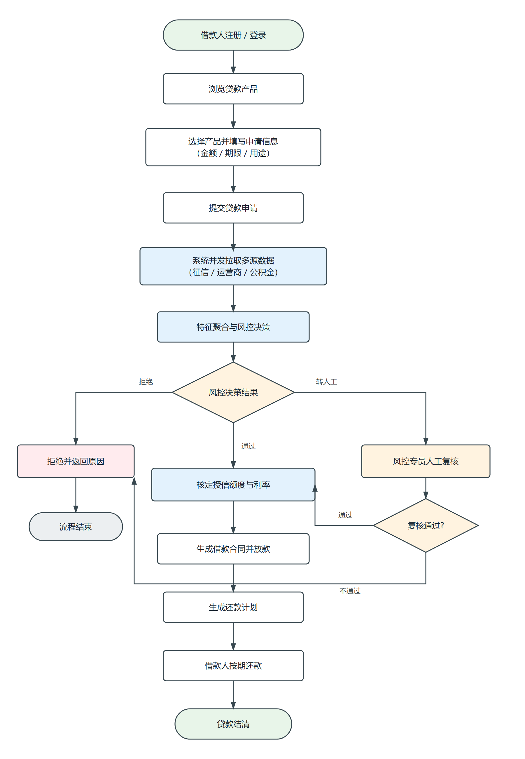
图 3-1 个人贷款业务流程图
流程各环节的说明见表 3-1。其中「系统并发拉取多源数据」与「特征聚合与风控决策」是系统内部动作，对借款人不可见，但在管理端可完整追溯。
表 3-1 业务流程说明
步骤 | 执行者 | 输入 | 处理 | 输出
1 | 借款人 | 账号、密码 | 校验账号密码，签发令牌 | 登录令牌、用户信息
2 | 借款人 | — | 按上架状态与排序展示产品卡片 | 产品列表
3 | 借款人 | 产品、金额、期限、用途 | 校验金额与期限是否在产品允许区间内 | 申请单（待决策）
4 | 系统 | 申请单 | 并行请求征信、运营商、公积金三类数据源 | 三源原始数据
5 | 系统 | 三源原始数据、月收入 | 拍平为统一特征画像，计算 DTI 等衍生指标 | 特征画像
6 | 系统 | 特征画像 | 执行风控规则或模型，输出结论、额度、利率与原因 | 决策结果
7a | 系统 | 决策结果 = 通过 | 核定授信额度与利率，生成合同与放款记录 | 已通过申请单
7b | 风控专员 | 决策结果 = 转人工 | 查阅风控明细，做出人工结论 | 复核后的申请单
7c | 系统 | 决策结果 = 拒绝 | 记录拒绝原因并反馈借款人 | 已拒绝申请单
8 | 系统 | 已放款申请单 | 按等额本息生成还款计划 | 还款计划
9 | 借款人 | 还款计划 | 按期还款，直至结清 | 贷款结清

3.3 业务规则
业务流程中的判定条件抽象为业务规则，供功能需求与测试用例引用。规则编号格式为 BR-xx。
表 3-2 业务规则
编号 | 规则名称 | 规则内容 | 违反时的处理
BR-01 | 产品上下架 | 只有状态为上架的产品可被浏览与申请 | 返回 404，提示产品不存在或已下架
BR-02 | 金额区间 | 申请金额必须落在该产品的最低金额与最高金额之间 | 返回 400，提示可申请金额区间
BR-03 | 期限区间 | 申请期限必须落在该产品的最短期限与最长期限之间 | 返回 400，提示可选期限区间
BR-04 | 资料完整性 | 身份证号、手机号、月收入三项缺一不可；表单未填时用账户资料兜底 | 返回 400，提示补全资料
BR-05 | 授信倍数 | 授信额度 = min(申请金额, 月收入 × 6) | 超出部分不予批准
BR-06 | 利率定价 | 最终利率 = 产品基础利率 + 风险溢价（命中降额规则时加 8 个百分点） | —
BR-07 | 状态流转 | 申请单状态仅允许：待审批 → 已通过 / 已拒绝；不允许回退 | 非法流转被拒绝
BR-08 | 权限隔离 | 借款人只能查看自己的申请单；管理员可查看全部 | 返回 403

4 功能需求

4.1 功能结构
系统按借款端、管理端、服务端能力三层组织功能，如图 4-2 所示。借款端与管理端是用户可见的交互层，服务端能力是被两端共同调用的业务能力层。这种划分的好处是：同一份风控能力既服务于借款端的「提交即出结果」，也服务于管理端的「决策明细查看」，避免重复实现。
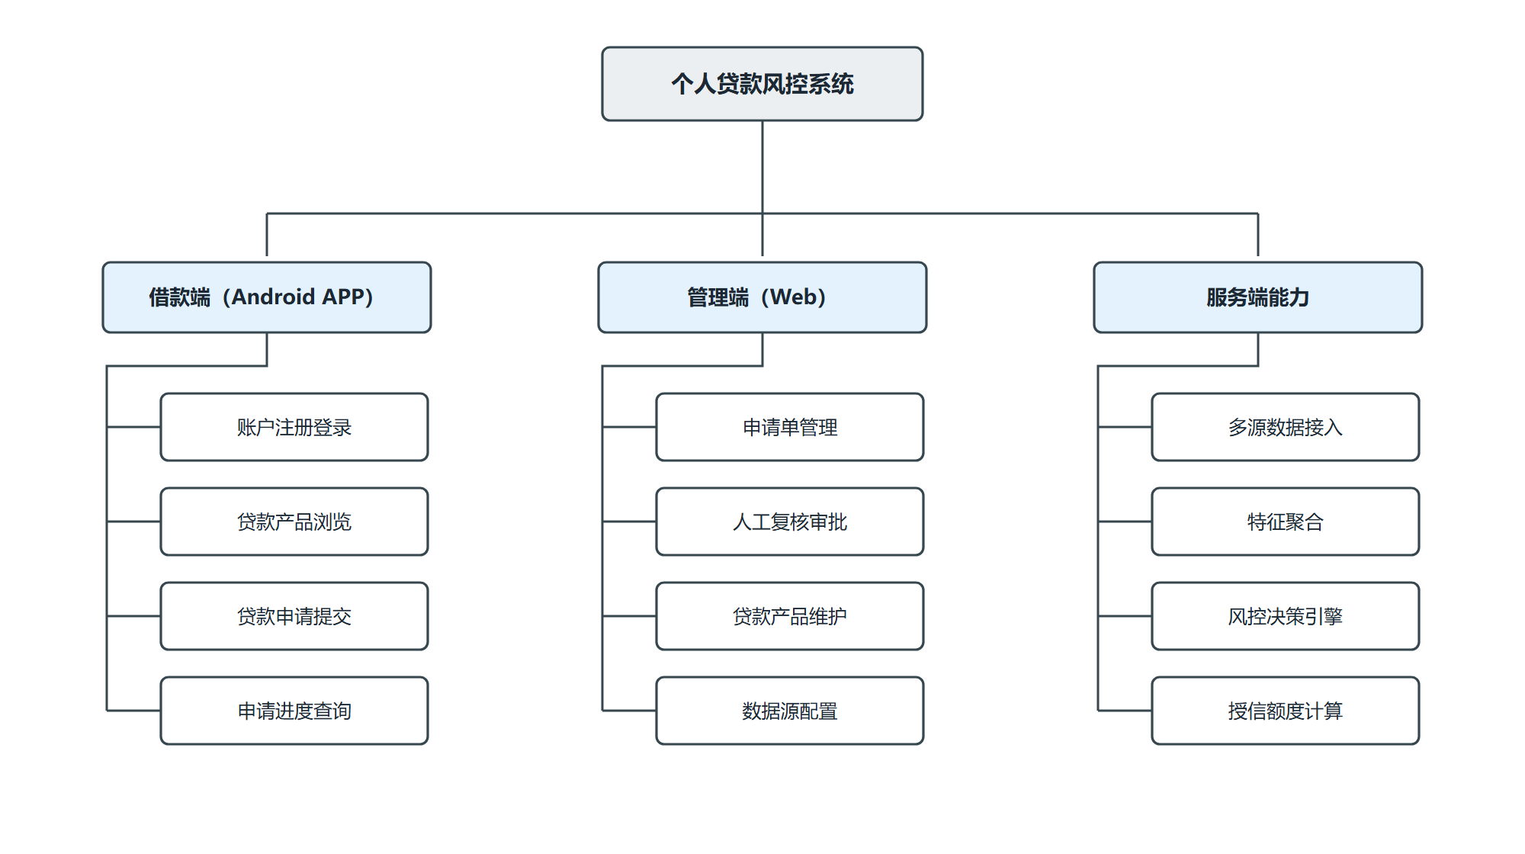
图 4-2 系统功能结构图

4.2 用例模型
系统的用例模型如图 4-1 所示，共识别 10 个用例、4 个参与者。其中「风控决策」是系统内部用例，由「提交贷款申请」包含（include）；「风控决策」又依赖外部数据源提供原始数据，这一依赖以虚线表示。
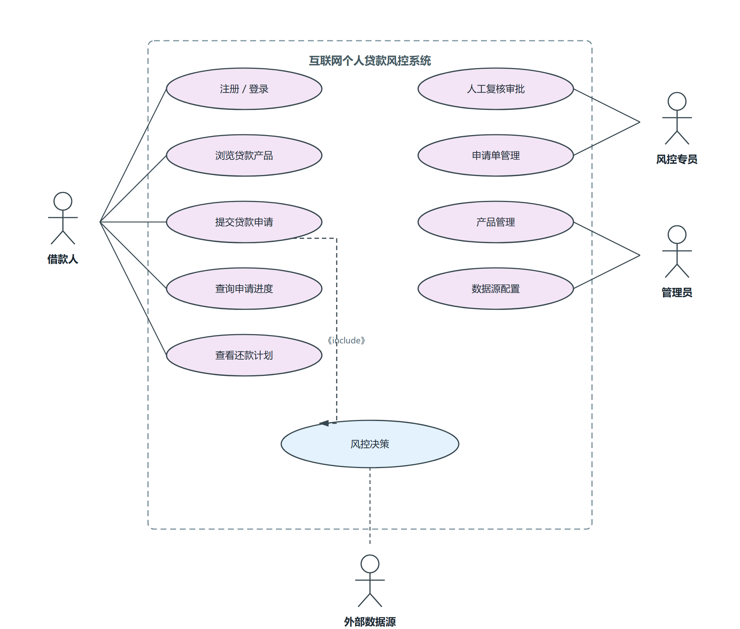
图 4-1 系统用例图
需要说明的是，阶段 I 只实现注册登录、浏览贷款产品、提交贷款申请、查询申请进度、申请单管理、人工复核审批六个用例；查看还款计划属于贷中环节，数据源配置与产品管理属于管理端的运维功能，均在阶段 II 实现。用例与阶段的对应关系见 4.4 节的优先级划分。

4.3 用例规约
本节对阶段 I 需要实现的用例给出详细规约。每个用例规约包含参与者、前置条件、基本流、备选流、后置条件与关联的业务规则，作为详细设计与测试用例编写的直接输入。

4.3.1 UC-01 用户注册与登录
项目 | 内容
用例编号 | UC-01
用例名称 | 用户注册与登录
参与者 | 借款人
前置条件 | 用户已安装借款端 App
基本流 | 1. 用户打开 App，进入登录页。  2. 用户输入账号（用户名或手机号）与密码。  3. 系统校验账号是否存在、密码哈希是否匹配。  4. 校验通过后，系统签发访问令牌并返回用户信息（含角色）。  5. 客户端保存令牌，跳转首页。
备选流 | 2a. 账号或密码为空 → 提示「账号和密码不能为空」，停留在登录页。  3a. 账号不存在或密码错误 → 统一提示「账号或密码错误」，不区分具体原因。  3b. 连续失败次数超过阈值 → 暂时锁定该账号（阶段 II 实现）。
后置条件 | 用户获得有效令牌，可访问需要鉴权的接口。
关联业务规则 | BR-08

4.3.2 UC-02 浏览贷款产品
项目 | 内容
用例编号 | UC-02
用例名称 | 浏览贷款产品
参与者 | 借款人
前置条件 | 无需登录
基本流 | 1. 用户进入首页。  2. 系统按排序号升序返回所有上架状态的产品。  3. 客户端以卡片形式展示产品名称、额度区间、期限区间、利率与标签。  4. 用户点击卡片进入产品详情。
备选流 | 2a. 无上架产品 → 展示空状态提示。  4a. 详情页请求的产品已下架 → 提示「产品不存在或已下架」。
后置条件 | 用户了解可选产品及其准入条件。
关联业务规则 | BR-01

4.3.3 UC-03 提交贷款申请
项目 | 内容
用例编号 | UC-03
用例名称 | 提交贷款申请
参与者 | 借款人
前置条件 | 用户已登录；已选择具体产品
基本流 | 1. 用户在产品详情页填写申请金额、期限与借款用途。  2. 用户确认提交。  3. 系统校验金额与期限是否落在该产品的允许区间（BR-02、BR-03）。  4. 系统校验身份证号、手机号、月收入是否完整，缺失时用账户资料兜底（BR-04）。  5. 系统创建申请单，状态置为待审批。  6. 系统触发风控决策（UC-04），同步返回决策结果。  7. 客户端展示结果页：通过（含额度与利率）、转人工（提示等待复核）、拒绝（含原因）。
备选流 | 3a. 金额超出产品区间 → 返回 400，提示该产品的可申请金额区间。  3b. 期限超出产品区间 → 返回 400，提示可选期限区间。  4a. 三项资料均缺失 → 返回 400，提示补全资料。  6a. 外部数据源超时 → 按数据缺失降级处理，转人工复核，不阻断申请。
后置条件 | 生成一条申请单记录与一条决策记录，申请单状态与决策结论保持一致。
关联业务规则 | BR-02、BR-03、BR-04、BR-05、BR-06

4.3.4 UC-04 风控决策（系统用例）
项目 | 内容
用例编号 | UC-04
用例名称 | 风控决策（系统用例）
参与者 | 系统（被 UC-03 包含）
前置条件 | 申请单已创建，且必填资料完整
基本流 | 1. 系统并行调用征信、运营商、公积金三个数据源适配器，获取原始数据。  2. 系统将三源数据拍平为统一特征画像，计算 DTI 等衍生指标。  3. 系统调用风控引擎，对特征画像执行规则集（阶段 II 替换为评分卡模型）。  4. 系统按「拒绝 > 转人工 > 通过」的优先级汇总结论，累计降额比例。  5. 系统计算授信额度与利率（BR-05、BR-06），并计算风险分与风险档位。  6. 系统回写申请单状态、风险分、决策时间，并保存决策记录（含命中原因与特征快照）。
备选流 | 1a. 某一数据源超时或异常 → 记录数据缺失，特征取默认值，结论强制降级为转人工。  3a. 未命中任何规则 → 结论为通过，额度与利率按基础值计算。
后置条件 | 产生一条可追溯的决策记录；同一申请单在阶段 I 只有一条决策记录。
关联业务规则 | BR-05、BR-06、BR-07

4.3.5 UC-05 人工复核审批
项目 | 内容
用例编号 | UC-05
用例名称 | 人工复核审批
参与者 | 风控专员
前置条件 | 申请单状态为待审批且决策结论为转人工
基本流 | 1. 风控专员在管理端查看待办列表。  2. 专员打开申请详情，查看申请人信息、三源数据、特征画像与命中规则。  3. 专员做出通过或拒绝的结论，通过时可调整额度与利率。  4. 系统更新申请单状态与决策时间，并追加一条人工决策记录。  5. 借款人在进度查询中看到更新后的状态。
备选流 | 3a. 专员需要补充材料 → 将申请单置为补充材料中（阶段 II 实现）。
后置条件 | 申请单状态更新为已通过或已拒绝，且保留原自动决策记录以备审计。
关联业务规则 | BR-07

4.3.6 UC-06 查询申请进度
项目 | 内容
用例编号 | UC-06
用例名称 | 查询申请进度
参与者 | 借款人
前置条件 | 用户已登录
基本流 | 1. 用户进入我的贷款页。  2. 系统按创建时间倒序返回该用户的申请单，支持按状态筛选与分页。  3. 用户点击某条记录查看详情，包括金额、期限、状态、风险档位、决策结论与原因。
备选流 | 2a. 无记录 → 展示空状态。
后置条件 | 用户了解每笔申请的处理进度与结论。
关联业务规则 | BR-08

4.3.7 UC-07 申请单管理
项目 | 内容
用例编号 | UC-07
用例名称 | 申请单管理
参与者 | 风控专员 / 管理员
前置条件 | 已以管理员角色登录
基本流 | 1. 管理员进入申请单列表页。  2. 系统按创建时间倒序返回全部申请单，支持按状态筛选、按姓名或手机号模糊搜索、分页。  3. 管理员点击某条记录查看详情与决策明细。
备选流 | 2a. 查询条件无匹配 → 返回空列表并提示。
后置条件 | 管理员可查看全量申请单及其决策依据。
关联业务规则 | BR-08

4.4 需求优先级
采用 MoSCoW 方法对需求分级，明确阶段 I 的交付边界。Must 项为阶段 I 必须完成，Should 项为阶段 II 完成，Could 项为阶段 III 及以后考虑，Won't 项明确不在本项目范围内。
表 4-1 需求优先级
需求 | 对应用例 | 优先级 | 阶段 I 是否交付 | 说明
用户注册与登录 | UC-01 | Must | 是 | 鉴权是所有个性化功能的前提
浏览贷款产品 | UC-02 | Must | 是 | 申请入口
提交贷款申请 | UC-03 | Must | 是 | 核心链路起点
风控决策 | UC-04 | Must | 是（规则占位） | 阶段 II 替换为评分卡
申请进度查询 | UC-06 | Must | 是 | 闭环反馈
申请单管理 | UC-07 | Must | 是 | 管理端核心
人工复核审批 | UC-05 | Must | 是（已实现） | 转人工闭环；结论追加记录、不覆盖原决策
产品管理 | — | Should | 否 | 阶段 II
数据源配置 | — | Could | 否 | 阶段 III
还款计划与还款管理 | — | Should | 否 | 阶段 II（账务管理）
放款管理 | — | Should | 否 | 阶段 II
客服与智能问答 | — | Could | 否 | 阶段 III
信贷核心记账与资金清算 | — | Won't | 否 | 超出课程范围

5 数据需求

5.1 数据实体关系
系统的核心数据实体及其关系如图 5-1 所示。共 4 个实体：用户、贷款产品、贷款申请、风控决策。其中用户与贷款申请为 1:N，产品与贷款申请为 1:N，申请与决策为 1:1。
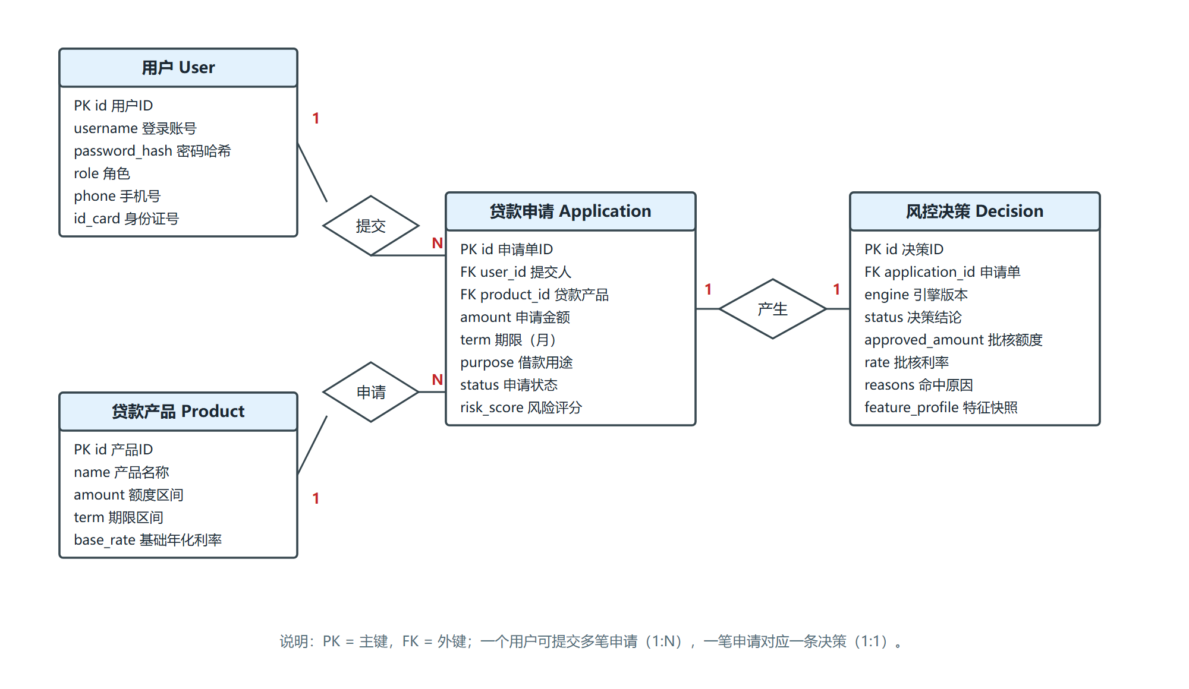
图 5-1 系统 E-R 图
实体说明见表 5-1。需要说明的是，阶段 II 将在申请与决策之外新增放款记录、还款计划、还款流水三个实体，与申请单形成 1:1 或 1:N 关系；本阶段在 E-R 图中以申请单为中心预留了扩展位置，保证后续演进时不需要重构既有关系。
表 5-1 实体说明
实体 | 说明 | 关键属性 | 数据量级（估算）
用户 User | 系统的登录账号，区分普通用户与管理员 | 账号、密码哈希、角色、手机号、身份证号、月收入 | 千级
贷款产品 Product | 可申请的贷款产品及其准入条件 | 名称、额度区间、期限区间、基础利率、状态 | 十级
贷款申请 Application | 一笔贷款申请单，同时是我的贷款列表的一行 | 申请人、产品、金额、期限、用途、状态、风险分 | 万级
风控决策 Decision | 对一笔申请的风控结论及依据 | 结论、批核额度、批核利率、命中原因、特征快照 | 万级

5.2 数据字典
本节给出阶段 I 四张核心表的结构定义。字段命名遵循数据库用 snake_case、接口返回用 camelCase 的约定，两者在序列化层统一转换。需要说明的是，decisions 表允许同一笔申请存在多条记录：提交时写入一条自动决策（source=auto），人工复核时再追加一条（source=manual），原始记录保留不覆盖，读取时按创建时间取最新一条。
表 5-2 用户表（users）
字段名 | 类型 | 约束 | 说明
id | VARCHAR(32) | PK | 用户 ID，UUID 去横线
username | VARCHAR(32) | UNIQUE, NOT NULL | 登录账号
password_hash | VARCHAR(128) | NOT NULL | PBKDF2-SHA256 加盐哈希
name | VARCHAR(64) | NOT NULL | 真实姓名
role | VARCHAR(16) | NOT NULL | user / admin
phone | VARCHAR(20) |  | 手机号，展示时脱敏
id_card | VARCHAR(32) |  | 身份证号，展示时脱敏
monthly_income | FLOAT | >= 0 | 月收入（元）
created_at | DATETIME | NOT NULL | 创建时间

表 5-3 贷款产品表（products）
字段名 | 类型 | 约束 | 说明
id | VARCHAR(32) | PK | 产品 ID
name | VARCHAR(64) | NOT NULL | 产品名称
description | VARCHAR(255) |  | 产品卖点描述
min_amount / max_amount | FLOAT | >= 0 | 额度区间（元）
min_term / max_term | INTEGER | > 0 | 期限区间（月）
base_rate | FLOAT | > 0 | 基础年化利率（小数）
tags | JSON |  | 标签数组，用于前端展示
featured | BOOLEAN |  | 是否首页推荐
status | VARCHAR(8) | NOT NULL | on 上架 / off 下架
sort_order | INTEGER |  | 展示排序号

表 5-4 贷款申请表（applications）
字段名 | 类型 | 约束 | 说明
id | VARCHAR(32) | PK | 申请单 ID
user_id | VARCHAR(32) | FK users.id, INDEX | 提交人（管理端直录时为空）
product_id | VARCHAR(32) | FK products.id | 贷款产品
applicant_name | VARCHAR(64) | NOT NULL | 申请人姓名
id_card | VARCHAR(32) | NOT NULL | 身份证号
phone | VARCHAR(20) | NOT NULL | 手机号
monthly_income | FLOAT | > 0 | 月收入
requested_amount | FLOAT | > 0 | 申请金额
term | INTEGER | > 0 | 期限（月）
purpose | VARCHAR(128) |  | 借款用途
status | VARCHAR(16) | NOT NULL | PENDING / APPROVED / REJECTED
review_required | BOOLEAN | INDEX | 是否等待人工复核（待办列表筛选用）
risk_level | VARCHAR(8) |  | LOW / MEDIUM / HIGH
risk_score | FLOAT | 0~100 | 风险分，越高越危险
created_at / decided_at | DATETIME |  | 创建时间 / 出结论时间

表 5-5 风控决策表（decisions）
字段名 | 类型 | 约束 | 说明
id | VARCHAR(32) | PK | 决策 ID
application_id | VARCHAR(32) | FK applications.id, INDEX | 所属申请单
status | ENUM | NOT NULL | approved / manual / rejected
approved_amount | FLOAT | >= 0 | 批核额度（元）
rate | FLOAT | >= 0 | 批核年化利率（小数）
reasons | JSON |  | 命中的规则或模型原因列表
engine | VARCHAR(32) | NOT NULL | 决策引擎标识：rule_v0 / scorecard
model_version | VARCHAR(32) | NOT NULL | 引擎或模型版本，用于新旧机制效果对比
feature_profile | JSON |  | 决策时的特征快照，用于复盘与审计
raw_data | JSON |  | 三源原始数据快照，多数据源明细接口的数据来源
source | VARCHAR(16) | NOT NULL | auto 系统自动 / manual 人工复核
reviewer_id | VARCHAR(32) |  | 人工复核人用户 ID
reviewed_at | DATETIME |  | 人工复核时间
comment | VARCHAR(255) |  | 复核意见
created_at | DATETIME | NOT NULL | 决策时间

5.3 数据流分析
系统的顶层数据流如图 5-2 所示：系统作为一个整体（P0），与借款人、风控专员、管理员、外部数据源四类外部实体交换数据。
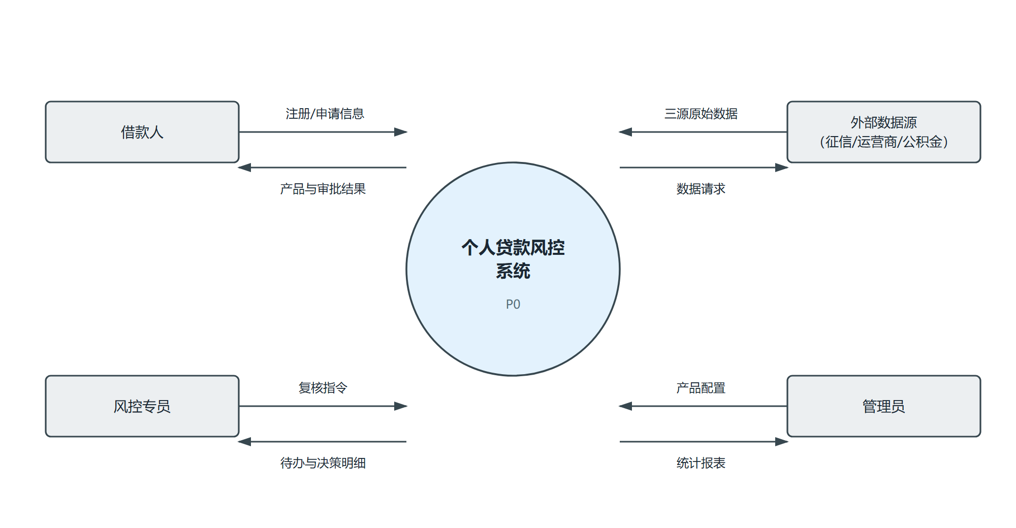
图 5-2 顶层数据流图
对顶层加工进一步分解，得到 0 层数据流图（图 5-3）：P1 用户与产品、P2 申请受理、P3 风控决策、P4 审批管理四个子加工，以及 D1 用户与产品、D2 申请单、D3 决策记录三个数据存储。
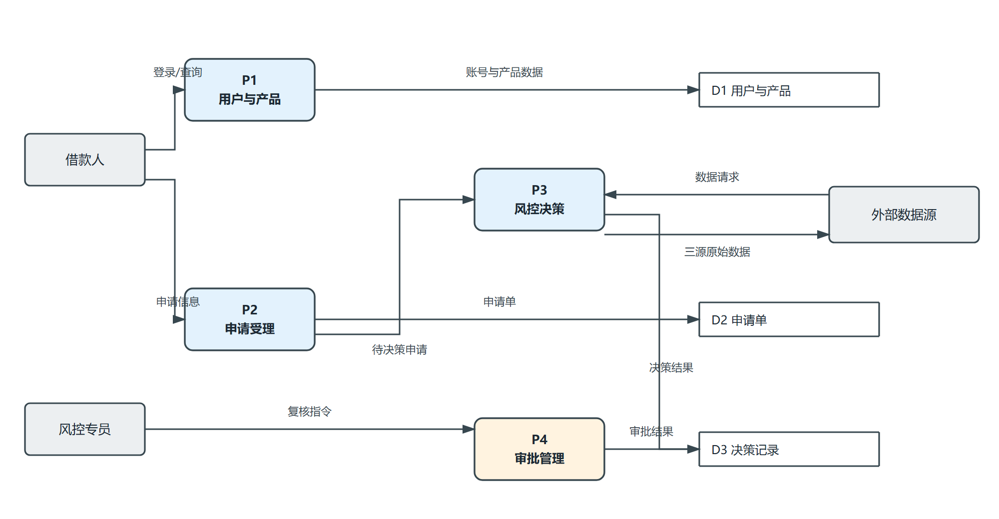
图 5-3 0 层数据流图

5.4 数据完整性与约束
表 5-6 数据完整性约束
编号 | 约束内容 | 保障手段
DC-01 | 申请单必须归属于一个存在的产品 | 外键约束 + 提交时校验产品状态
DC-02 | 一笔申请单最多对应一条自动决策记录 | 决策写入前检查是否已存在
DC-03 | 申请单状态只能按 BR-07 的方向流转 | 服务层状态机校验
DC-04 | 金额、期限必须为正数 | 接口层参数校验（Pydantic）
DC-05 | 敏感字段在接口返回时必须脱敏 | 序列化层统一处理，不依赖前端
DC-06 | 删除产品不得影响历史申请单 | 产品采用下架而非物理删除（软删除）

6 非功能需求

6.1 性能需求
表 6-1 性能需求
编号 | 指标 | 目标值 | 验证方法
NFR-P1 | 申请提交到返回决策结果的响应时间 | P95 ≤ 3 秒（Mock 数据源） | 接口压测，统计 P95
NFR-P2 | 产品列表、申请列表接口响应时间 | P95 ≤ 500 毫秒 | 接口压测
NFR-P3 | 单节点并发用户数 | ≥ 100（阶段 I 目标） | JMeter / Locust 压测
NFR-P4 | 列表分页单页数据量 | 默认 10 条，最大 100 条 | 接口参数校验
NFR-P5 | 借款端首屏加载时间 | ≤ 2 秒（4G 网络） | 真机测试

6.2 安全需求
表 6-2 安全需求
编号 | 需求 | 实现要求
NFR-S1 | 身份认证 | 登录后签发 Bearer Token；令牌含用户 ID、角色与过期时间，使用 HMAC-SHA256 签名
NFR-S2 | 密码存储 | 使用 PBKDF2-SHA256 加盐哈希（迭代 20 万次），禁止明文或可逆加密存储
NFR-S3 | 访问控制 | 借款人只能访问自己的申请单；管理端接口统一校验管理员角色
NFR-S4 | 敏感信息脱敏 | 身份证号、手机号在接口返回与界面展示时均脱敏，脱敏在服务端完成
NFR-S5 | 传输安全 | 生产环境强制 HTTPS；开发环境允许 HTTP，需在部署文档中说明
NFR-S6 | 密钥管理 | 签名密钥通过环境变量注入，禁止硬编码在代码仓库中
NFR-S7 | 操作留痕 | 决策记录保存特征快照与命中原因，便于事后审计与复盘

6.3 可靠性与可用性
（1）外部数据源不可用时，系统按数据缺失降级处理，结论转人工复核，不得直接放行或报错阻断。
（2）服务端异常统一返回 {code: 500, message: 服务器内部错误}，不向前端暴露堆栈信息。
（3）数据库操作以事务为单位，申请单与决策记录必须同时成功或同时回滚。
（4）系统可用性目标：课程演示期间（单机部署）不出现服务崩溃；阶段 II 起目标为 99.5%。

6.4 易用性
（1）借款端：从打开 App 到提交申请，主流程不超过 4 个页面；表单字段提供默认值与即时校验，避免出现提交后才报错的情况。
（2）管理端：申请列表默认按时间倒序，转人工待办优先展示；详情页把三源数据、特征画像、命中规则、决策结论按因果顺序排列，使风控专员无需额外询问即可判断。
（3）错误提示面向用户：不出现技术术语与错误码，例如提示该产品的可申请金额区间，而不是参数校验失败。

6.5 可扩展性
（1）数据源可插拔：所有外部数据源实现同一抽象接口，新增数据源只需增加一个适配器，上层特征聚合与决策逻辑无需改动；通过配置项在 Mock 与真实接入之间切换。
（2）风控引擎可替换：决策能力已抽象为 RiskEngine 接口，阶段 I 提供规则实现（rule_v0），阶段 II 的评分卡只需新增一个实现类并完成注册，决策链路与接口层无需改动；决策记录中保存引擎标识与版本，便于横向对比与灰度切换。
（3）业务模块可拆分：代码按认证、产品、申请、风控、审批划分边界，为阶段 III 的微服务重构预留拆分点。

6.6 合规性需求
依据《个人贷款管理办法》（2024）及个人信息保护相关法规，本系统需满足以下合规要求：
表 6-3 合规性需求
编号 | 合规要求 | 系统对应设计
NFR-C1 | 贷款用途管理：贷款资金不得用于购房、投资等禁止性用途 | 申请表单强制填写用途，用途字段随申请单留痕
NFR-C2 | 利率透明：应在申请前向借款人明示年化利率 | 产品卡片与确认页展示年化利率
NFR-C3 | 客户信息保护：收集、使用个人信息应遵循最小必要原则 | 仅采集申贷必需字段；展示层脱敏
NFR-C4 | 征信查询授权：查询个人征信应取得授权 | 申请页展示授权条款，用户勾选后方可提交（阶段 II 实现电子授权留痕）
NFR-C5 | 面谈面签与受托支付 | 阶段 II 在放款管理模块实现
NFR-C6 | 数据留存与审计 | 决策记录与申请单长期留存，支持按申请单追溯完整决策链路

7 复杂工程问题归纳
本章归纳本系统在需求分析阶段识别出的四个复杂工程问题。判断复杂的标准是：问题不能通过单一技术手段解决，且不同解决路径之间存在明显取舍。每个问题给出问题描述、难点、候选方案对比、本阶段应对措施与后续演进方向。

7.1 多源异构数据的融合与一致性
问题描述：征信、运营商、公积金三类数据的字段体系、更新频率、可靠性完全不同。征信数据以逾期次数、负债金额等结构化指标为主，运营商数据以在网时长、实名状态为主，公积金数据以缴存月数、月缴存额为主。系统必须把它们统一到同一张特征画像上，才能被同一套决策逻辑消费。
难点：（1）同一业务含义在不同数据源中可能重复或冲突，例如是否实名既可能来自运营商，也可能来自征信；（2）部分数据源可能超时或返回残缺字段，融合结果不能因此失真；（3）融合规则一旦变化，历史决策的可比性会被破坏。
表 7-1 多源融合方案对比
候选方案 | 做法 | 优点 | 缺点 | 结论
方案 A：字段直接拼接 | 各源字段简单合并为一个宽表 | 实现简单 | 字段冗余、冲突无处理、不可追溯 | 不采用
方案 B：统一特征层（选用） | 定义统一的 FeatureProfile，各源通过映射函数汇入，冲突按优先级裁决 | 字段语义单一、可追溯、便于替换数据源 | 需要维护映射关系 | 采用
方案 C：图数据库建模 | 以实体关系图组织多源数据 | 关系表达能力强 | 对当前数据规模属过度设计 | 阶段 III 再评估

本阶段应对：引入独立的数据源适配层与特征聚合层，两类职责分离；每个数据源返回的原始数据完整保存，供管理端追溯；冲突字段按可信度优先级裁决，并在特征画像中标注来源。

7.2 风控决策的可解释性与口径一致性
问题描述：风控结论必须说得清。监管要求金融机构能够解释拒绝授信的理由，业务上也要求风控专员能复核系统结论。但规则引擎与评分卡模型在可解释性上差异很大：规则天然可解释，模型尤其是集成模型需要额外的解释手段。
难点：（1）同一笔申请在规则结论与风险评分两套口径下可能矛盾，例如规则判通过但分数很高；（2）阶段 II 引入评分卡后，如何保证新旧机制的结论可比；（3）解释信息过多会淹没重点，过少则无法支撑复核。
表 7-2 可解释性方案对比
候选方案 | 做法 | 优点 | 缺点 | 结论
方案 A：只输出结论 | 仅返回通过或拒绝 | 实现最简单 | 无法复核、不满足合规要求 | 不采用
方案 B：结论 + 原因列表（选用） | 返回命中的规则编号与自然语言原因，评分与结论分别计算后再对齐 | 可解释、可审计、与监管要求一致 | 原因过多时需要排序 | 采用
方案 C：模型 + SHAP 等解释工具 | 对每个特征给出贡献度 | 解释精细 | 阶段 I 无模型，成本高 | 阶段 III 评估

本阶段应对：决策记录同时保存结论与风险分，并在风险分计算后按结论做一次对齐，保证两套口径不打架；命中原因以规则编号加自然语言成对保存，管理端按严重程度排序展示。

7.3 三端并行开发下的接口契约管理
问题描述：项目由借款端（Android）、管理端（Web）与服务端三条线并行开发，三方对字段命名、状态取值、错误码的理解一旦不一致，联调成本会急剧上升。
难点：（1）移动端与 Web 端对字段命名的习惯不同（camelCase 与 snake_case）；（2）转人工这类业务概念在前端只有三种状态，需要额外的映射；（3）契约变更缺乏强制约束，容易出现代码改了文档没改的情况。
表 7-3 接口契约方案对比
候选方案 | 做法 | 优点 | 缺点 | 结论
方案 A：口头约定 | 开发中随时沟通 | 零成本 | 不可追溯、新人上手慢 | 不采用
方案 B：契约文档 + 自动化接口文档（选用） | 维护 API.md 作为唯一契约，同时用框架自动生成 OpenAPI 文档 | 双向可查、可在线调试 | 需要人工保持同步 | 采用
方案 C：契约优先 | 先写 OpenAPI 规范再生成三端代码 | 强约束 | 学习成本高，课程周期内不划算 | 阶段 III 评估

本阶段应对：以 API.md 作为唯一契约来源，明确响应外壳、字段命名、状态枚举与错误码；后端在序列化层统一做 camelCase 转换，入参同时接受两种写法，降低联调摩擦；框架自动生成的接口文档作为可在线调试的辅助手段。

7.4 敏感金融数据的合规与安全
问题描述：系统处理身份证号、手机号、收入、负债等敏感个人信息，一旦泄露后果严重；同时风控专员在复核时又需要看到足够的信息，安全与可用之间存在张力。
难点：（1）脱敏必须发生在服务端，不能依赖前端不显示；（2）不同角色可见的信息粒度不同；（3）演示环境与生产环境的密钥、口令管理方式不同。
本阶段应对：接口层统一脱敏，身份证保留前 4 位与后 4 位，手机号保留前 3 位与后 4 位；鉴权令牌使用 HMAC 签名并通过环境变量注入密钥；演示账号与演示数据在文档中显式标注仅用于演示，并说明生产环境的替换方式。

8 需求追踪与验收

8.1 需求追踪矩阵
需求追踪矩阵用于保证每条需求都有用例承接、每个用例都有接口实现、每个接口都有测试覆盖，避免需求遗漏或实现超出范围。
表 8-1 需求追踪矩阵
需求编号 | 需求描述 | 承接用例 | 对应接口 | 验收方式
REQ-01 | 用户登录与身份识别 | UC-01 | POST /api/login、GET /api/me | 接口测试 + 界面测试
REQ-02 | 产品浏览与详情 | UC-02 | GET /api/products、GET /api/products/{id} | 接口测试 + 界面测试
REQ-03 | 提交贷款申请并即时返回决策 | UC-03、UC-04 | POST /api/loans | 接口测试 + 场景测试
REQ-04 | 我的贷款列表与详情 | UC-06 | GET /api/loans、GET /api/loans/{id} | 接口测试 + 界面测试
REQ-05 | 管理端申请单列表与检索 | UC-07 | GET /api/applications | 接口测试 + 界面测试
REQ-06 | 申请单详情与决策明细 | UC-07 | GET /api/applications/{id}、/decision | 接口测试
REQ-07 | 管理端直录进件 | UC-07 | POST /api/applications | 接口测试
REQ-08 | 人工复核 | UC-05 | POST /api/applications/{id}/review | 接口测试
REQ-09 | 敏感字段脱敏 | — | 全部返回用户与申请信息的接口 | 接口响应检查
REQ-10 | 统一错误外壳 | — | 全部接口 | 异常场景测试

8.2 验收标准
阶段 I 的验收以流程闭环、接口可用、数据可追溯为准，具体标准如下：
表 8-2 验收标准
编号 | 验收项 | 通过标准
AC-01 | 主流程贯通 | 以演示账号完成登录、选产品、提交申请、查看结果全流程，无报错
AC-02 | 四种决策场景可复现 | 通过 / 降额通过 / 转人工 / 拒绝四种结果均可在固定账号下稳定复现
AC-03 | 权限隔离 | 普通用户访问管理端接口返回 403；跨用户查看申请返回 403
AC-04 | 敏感信息脱敏 | 任何接口返回中不出现完整身份证号与完整手机号
AC-05 | 异常处理 | 参数错误返回 400/422，未登录返回 401，均带可读的 message
AC-06 | 人工复核闭环 | 转人工的申请单经理复核后状态正确更新，且原自动决策记录仍可追溯
AC-07 | 文档一致性 | API.md 与实际接口一致；本 SRS 中每条 Must 需求都有对应实现

附录 A 接口清单
阶段 I 已实现的接口共 14 个，全部以 /api 为前缀（健康检查除外），响应统一为 {code, message, data}。
表 A-1 阶段 I 接口清单
序号 | 方法 | 路径 | 鉴权 | 说明
1 | POST | /api/login | 否 | 登录，返回令牌与用户信息
2 | GET | /api/me | 是 | 获取当前登录用户
3 | GET | /api/products | 否 | 产品列表
4 | GET | /api/products/{id} | 否 | 产品详情
5 | POST | /api/loans | 是 | 提交贷款申请，同步返回决策结果
6 | GET | /api/loans | 是 | 我的贷款列表（分页、状态筛选）
7 | GET | /api/loans/{id} | 是 | 我的贷款详情
8 | GET | /api/applications | 管理员 | 申请单列表（分页、状态、关键词、待办、日期筛选）
9 | GET | /api/applications/{id} | 管理员 | 申请单详情
10 | GET | /api/applications/{id}/decision | 管理员 | 风控决策明细
11 | GET | /api/applications/{id}/datasources | 管理员 | 多数据源原始数据明细
12 | POST | /api/applications/{id}/review | 管理员 | 人工复核（处理转人工的申请单）
13 | POST | /api/applications | 管理员 | 管理端直录进件
14 | GET | /health | 否 | 健康检查（不套响应外壳）

附录 B 需求变更记录
本文档的需求变更须经项目组评审，并在下表登记。变更影响范围包括概要设计、详细设计与测试用例。
表 B-1 需求变更记录
变更编号 | 日期 | 变更内容 | 变更原因 | 影响范围
CR-01 | — | — | — | —

